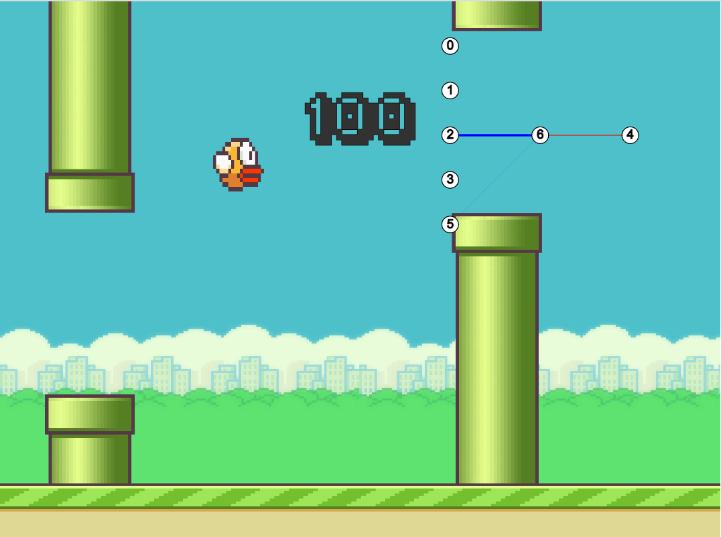

Implementacija genetskog algoritma

Studenti:

Stefan Đurić 16574

Nikola Zlatkov 16593

Aleksa Antić 16472

Predmet :Veštačka Intaligencija

Profesor :Leonid Stoimenov

# Opis problema

U svakoj igri bila ona društvena, kompjuterska ili sportska rađaju se određene strategije I taktike. Često je teško utvrditi koja je taktika dobra a koja ne, i kroz istoriju su se taktike menjale ili poboljšavale dosta sporo , a razlog je to što je teško uočiti šta su uzroci dobre ili loše taktike jer je ljudski faktor nepredvidiv. Genetski algoritam može da razreši većinu ovih nedoumica jer možemo proći kroz mnogo više varijacija neke taktike ili više njih i to u kontrolisanim uslovima time zaključiti šta je bitno za svaku taktiku i koji je ,ako ga ima, najbolji pristup nekoj igri. Naša ideja je da naučimo kako funkcioniše ovaj algoritam i vidimo njegov značaj. Zato smo za primer uzeli igricu Flappybird koja u osnovi jednostavna ali je bila popularna po svojoj težini toliko da su se javile glasine o kraju igrice posle 100 poena koji su za većinu ostali nedostižni. Mi želimo da vidimo kako će genetski algoritam videti ovu igru i kakvo će razmišljanje razviti.

## Pregled i kratak opis tehnika i algoritama VI koje se mogu koristiti za rešavanje navedenog problema

* Kratkim pregledom tipova neuronskih mreža utvrdili smo da je najbolje koristiti Feedforward Neural Network tačnije NEAT algoritam tj. “Neuroevolution of augmenting topologies” koji je inspirisan evolucijom. NEAT algoritam je osmišljen tako da evoluira iz generacije u generaciju, u početnom stanju mu prosleđujemo ulaze koji su parametri za koje smatramo da su potencijalno bitni da bi zaključio šta treba u kom trenutku da uradi. Ključna stvar je to što je programer ograničen u uticaju na odlučivanje neuronske mreže, odnosno kako i u kojoj meri će se koristiti ulazi za donošenje odluke. Ti ulazi su direktno ili indirektno vezani za izlaze koji predstavljaju odluku koju je algoritam doneo, ili u kom trenutku treba da je donese.
* NEAT evoluira tako što menja težinu veza i strukturu mreže kako bi probao da nađe ravnotežu izmešu preformansi rešenja i njihove raznovrsnosti.
* [Notice other styles in that gallery as well, such as for a quote, a numbered list, or a bulleted list like this one.]
* [For best results when selecting text to copy or edit, don’t include space to the right of the characters in your selection.]

### [Add a Quote]

[“Use the Quote style to call out a quotation or other important point from your text.”]

### [Picture Perfect]

[To replace the sample photo with your own, just delete it. Then, on the Insert tab, click Picture.]

[To apply formatting, such as the border and shadow on the sample photo, select your picture. Then, on the Picture Tools Format tab, select a picture style.]